VSONIC需求文档

李智迪

项目描述：VSONIC网站是一个以介绍销售耳机产品的网站。

主要负责日本公司耳机与耳机驱动单元的开发、研制及制造。产品90%主要出口返回日本。2005年开始介入中国市场，并全权负责耳机在中国境内及世界部分地区的产品销售与服务。

这次主要做了威索尼可的主页，产品，购买，帮助等5个页面。

Js,css,img,分离放置

主页index.Html

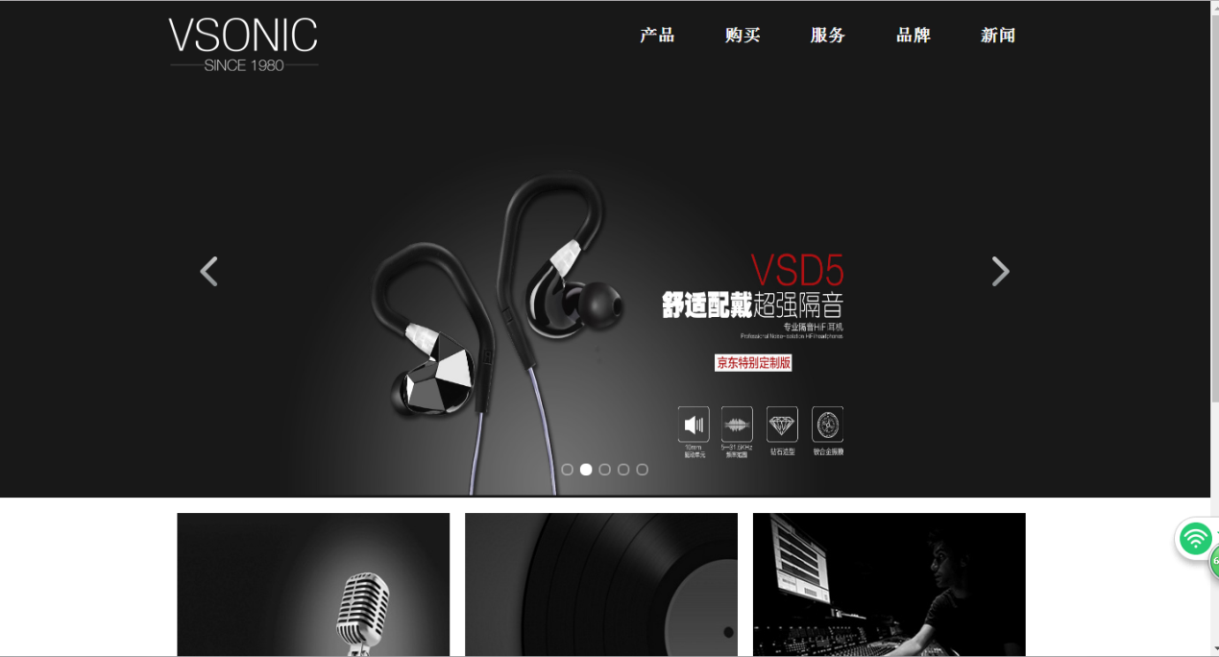

主要特效有轮播图，用jq实现。用了百分比布局，页面不容易变形。

产品页vsd1s，vsd2，vsd3s，vsd5等几个产品子页面。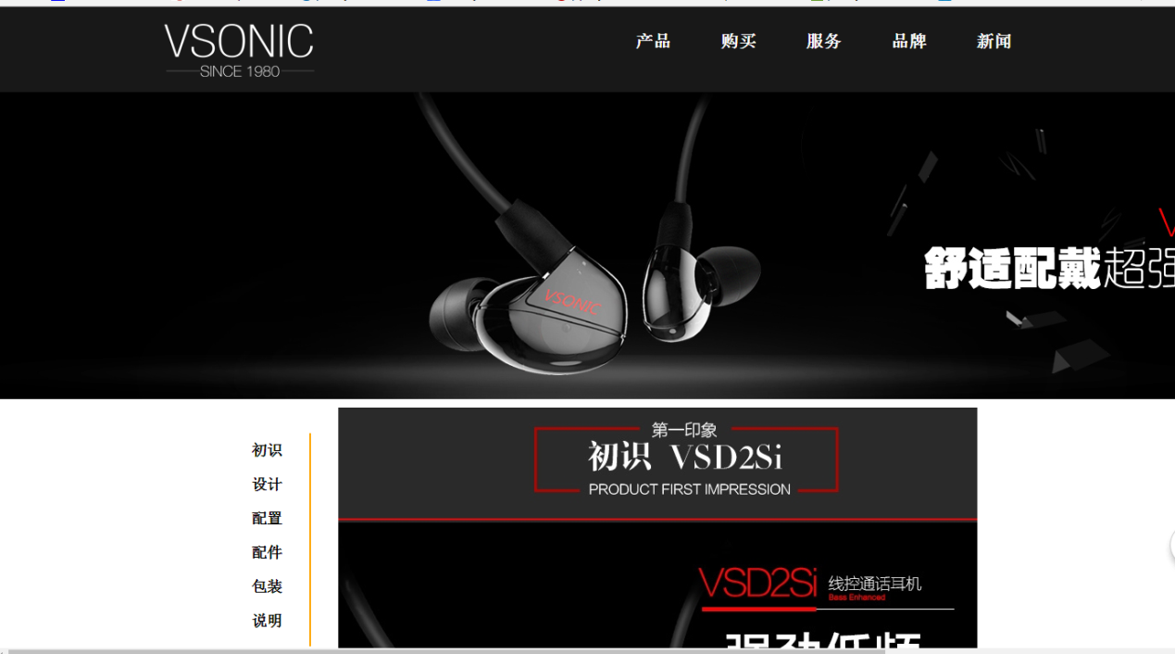

屏幕左侧有一个导航跟随到屏幕变化。运用了定位方法，加js判断位子，当屏幕移到屏幕下方导航栏上移。

购买页面里面有百度地图API的标明地址：标示了产品购买地点。

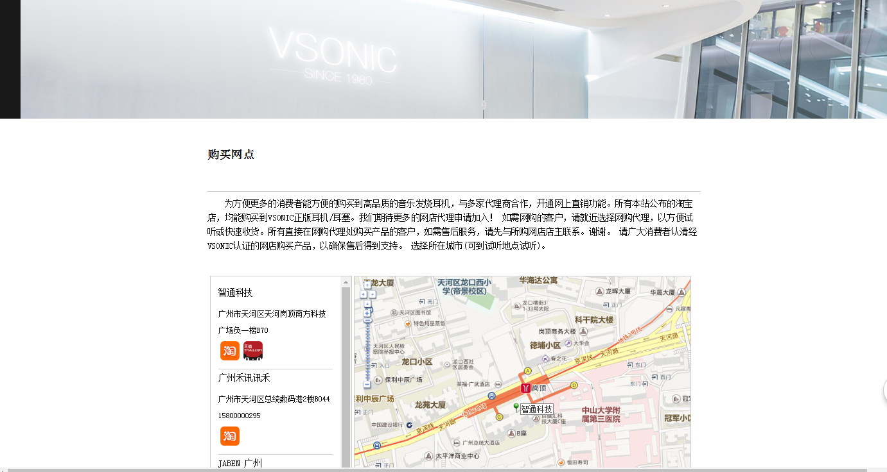品牌页面大致跟产品页面相似

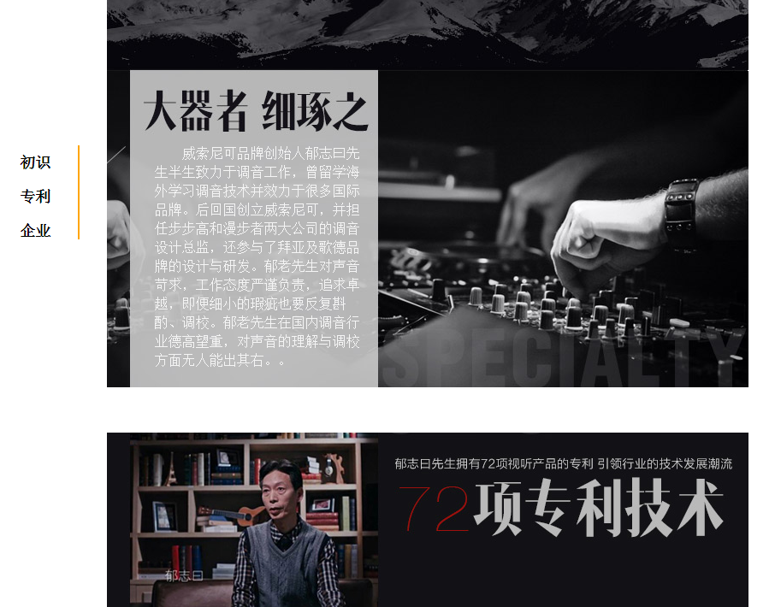

其他的都是静态布局，结束。